Снижение технологического брака яиц

Мударисов Т.М., Деннис Трос, Габриела Андрэй, Тимофеева Э.Н., Айдинян. Г.Т.

ООО «Коудайс МКорма» постоянно занимается поиском новых технологических решений для улучшения производственных показателей и снижения себестоимости производимой продукции предприятий-партнеров. Одна из самых насущных проблем - увеличение технологического брака яиц, что является убыточным для предприятий. Данная проблема является одной из самых актуальных и стоит достаточно остро на сегодняшний день для производителей пищевого яйца во всем мире.

Количество яйца с поврежденной скорлупой напрямую зависит от возраста кур-несушек, витаминного и минерального кормления, ветеринарной ситуации на предприятии и условий содержания кур-несушек.

Для решения проблемы брака яйца Технологическим отделом компании «Коудайс МКорма» совместно с голландскими специалистами была разработана специальная программа под названием «OVOTOP®». Суть данной концепции заключается в помощи получения максимально возможного процента яйца высшего сорта на предприятиях партнеров. Поставленной цели можно добиться путем выявления критических точек в системе транспортировки яйца и их нивелирования, а также с помощью оптимизации программ кормления кур-несушек.

Концепция «OVOTOP®» является комплексной, она включает в себя 3 этапа:
- Комплексный препарат OVOTOP® для улучшения качества скорлупы яиц кур. Данную кормовую добавку можно применять для кур-несушек и родительских стад (как бройлеров, так и несушек). В ее состав входят элементы, необходимые для улучшения качества яичной скорлупы в случае возникновения стрессовых ситуаций. Также ее можно использовать при существенном снижении усвоения кальция. Кальций, благодаря специально подобранному составу препарата, становится доступным постепенно в процессе пищеварения и поддерживает оптимальный уровень ионов кальция в плазме крови птиц в течение длительного периода. Органические микроэлементы, марганец и цинк, всасываются в организме птицы по принципу аминокислот, не конкурируют между собой и усваиваются практически полностью. Органические кислоты оказывают стимулирующее действие на подвижность и регенерацию адсорбционных ворсинок кишечного тракта.

OVOTOP® вводят в корма на комбикормовых заводах или в кормовых цехах хозяйств с использованием существующих технологий смешивания. Данная кормовая добавка уже была использована на ряде предприятий и способствовала снижению технологического брака яйца.

- Прибор для измерения прочности яичной скорлупы FUTURA В .1.6.

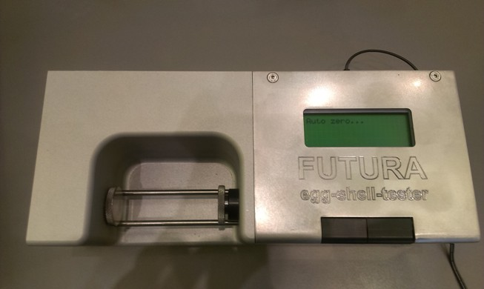

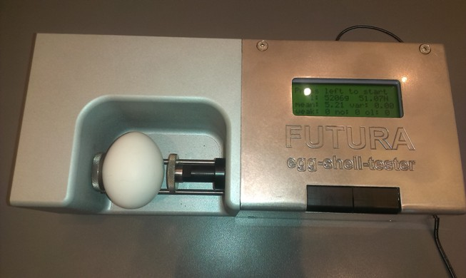

Компания ООО «Коудайс МКорма» приобрела прибор FUTURA предназначенный для измерения прочности скорлупы куриных яиц. Принцип работы прибора заключается в определении минимальной силы воздействия на яйцо, при которой нарушается целостность скорлупы. После каждого проведенного измерения на дисплее высвечивается полученный результат, выраженный в Н (Ньютонах). Прибор может работать как автономно, так и выводить информацию на принтер или компьютер. В этом случае результаты измерений можно сохранять на компьютере или проводить их статистическую обработку. Для определения прочности скорлупы отбирается в среднем по 30 штук яиц. В качестве примера приводим результаты исследований прочности скорлупы яиц, которые мы проводили для одного из наших предприятий-партнеров.

Были отобраны три партии яиц:
- От родительского стада LSL в возрасте 52 недель в количестве 30 штук
- От промышленной несушки в возрасте 20 недель зал №4 в количестве 30 штук
- От промышленной несушки в возрасте 21 неделя зал №5 в количестве 30 штук

Для каждого исследования отбирались яйца, непосредственно с ленты яйцесбора, т.е. сразу после снесения. Важно отметить, что эти данные дают представление о биологической обоснованности прочности скорлупы.

Таблица 1. Родительское стадо LSL
 | LSL
Дата | 31.10.13г.
Количество яиц | 30
Средняя прочность | 43,8
Максимальная прочность | 56,9
Минимальная прочность | 30,9
Однородность | 53,3%
Стандартное откл. | 6,3
Количество яиц < 33Н | 7%
Количество яиц < 26Н | 0%
Возраст | 52

Как можно видеть из таблицы 1, прочность яичной скорлупы от родстада LSL была хорошей. Средняя прочность составила 43,8 Н, 0% от проверенных нами яиц имели прочность ниже 26 Н – это очень хорошие показатели для родительского стада.

Таблица 2. Промышленная несушка
 | Зал 4 | Зал 5
Дата | 29.10.13г. | 29.10.13г.
Количество яиц | 30 | 30
Средняя прочность | 42,8 | 45,5
Максимальная прочность | 55,9 | 58,2
Минимальная прочность | 17,6 | 21,6
Однородность | 33,3% | 60,0%
Стандартное откл. | 8,8 | 7,7
Количество яиц < 33Н | 10% | 7%
Количество яиц < 26Н | 7% | 3%
Возраст | 20 | 21

Результаты в таблице 2 показывают, что стада молодой промышленной несушки также имеют хорошую прочность скорлупы, при ее средней прочности порядка 43 Н. Однако необходимо обратить внимание на процент яйца имеющего прочность скорлупы ниже 26 Н. Для молодого стада несушки это слишком высокий процент. Поэтому в этом случае мы порекомендовали проводить дальнейший мониторинг за этим показателем, чтобы проследить тенденцию изменения прочности скорлупы в будущем.

- Электронное яйцо

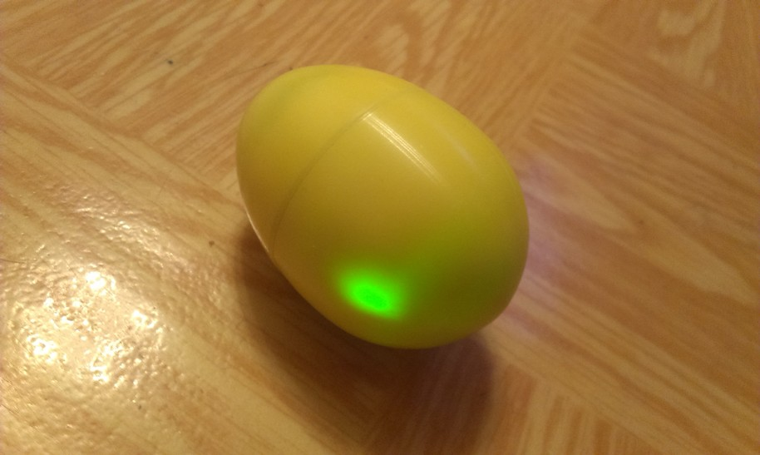

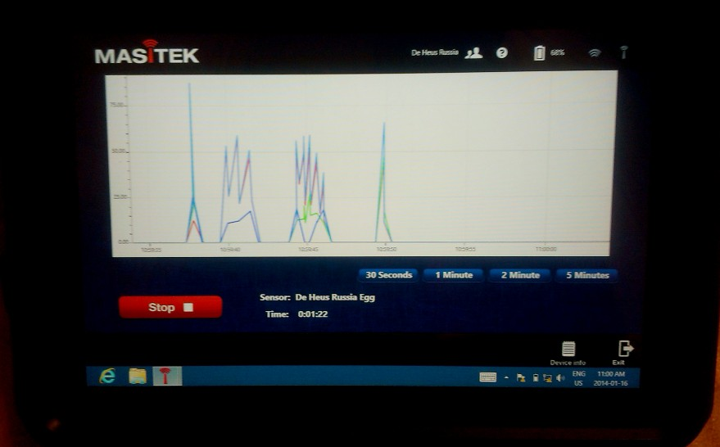

«Электронное яйцо» - специальный прибор, разработанный для тестирования оборудования для транспортировки и упаковки яйца. Он включает в себя собственно электронное яйцо, которое является датчиком, регистрирующим получаемые ударные воздействия при движении по линиям транспортеров. Данные с электронного яйца в реальном времени передаются на планшетный компьютер. Особенность этого устройства заключается в том, что оно позволяет выявлять критические точки в транспортировочной системе, требующие улучшений. Так, например, регистрируя силу соударений о различные препятствия, которые встречаются на пути электронного яйца (выступы, направляющие планки и т.д.), можно понять насколько критичными они являются для скорлупы, и в случае необходимости произвести соответствующие корректировки транспортировочной системы.

Также, зачастую имеет место избыточное скопление яиц при объединении нескольких отдельных транспортерных лент в одну общую. Таким образом, это приводит к большому количеству соударений между яйцами, силу которых сторонний наблюдатель может определить лишь субъективно. Электронное яйцо дает объективные данные о силе, а главное количестве соударений, которое получает яйцо. На основании этих данных может быть отрегулирована скорость транспортерных лент, с целью предупреждения скопления яиц в местах объединения лент.

Серьезные соударения яйцо может получать и при переходе с одной транспортерной ленты на другую, когда уровень одной ленты немного выше относительно другой, и яйцо как бы «падает», или же наоборот «наталкивается» на край более высоко расположенной ленты. Или, например, при смене направления движения лент, переходя в ленты «яйцесбора» на ленту «эвакуатора». Благодаря электронному яйцу можно получить точные данные о силе соударений и в зависимости от этого, соответствующим образом настроить транспортировочную систему (опустить/поднять ленту, установить направляющие планки, резиновые компенсаторы соударений и т.д.).

Электронное яйцо можно также использовать для проверки линий сортировки или сортировальных машин.

В качестве примера такого исследования мы приводим данные тестирования системы транспортировки и упаковки яйца, внедренные на производстве одного из потребителей нашей продукции. Тест проводился непосредственно от клеточного оборудования по яйцесбору к яйцесортировальной машине.

Вниманию производителей пищевого яйца представляем наиболее распространенные проблемные участки в системе транспортировки.

Ниже представлены фотографии некоторых критических точек системы транспортировки, а также скрин-шоты с компьютера в момент регистрации соударений.

Переход с транзитной ленты в сортировальную и упаковочную зону.

В связи со слишком большим количеством яйца и неоптимальным переходом с транспортерной ленты на сортировальную, возникает ряд столкновений (яйца с составными частями транспортировочного оборудования; яйца с яйцом). Проблему можно решить, снизив интенсивность потока яйца на сортировальную ленту, а также уменьшив зазор между сортировальной лентой переходной металлической пластины, отрегулировав соответствующим образом угол последней.

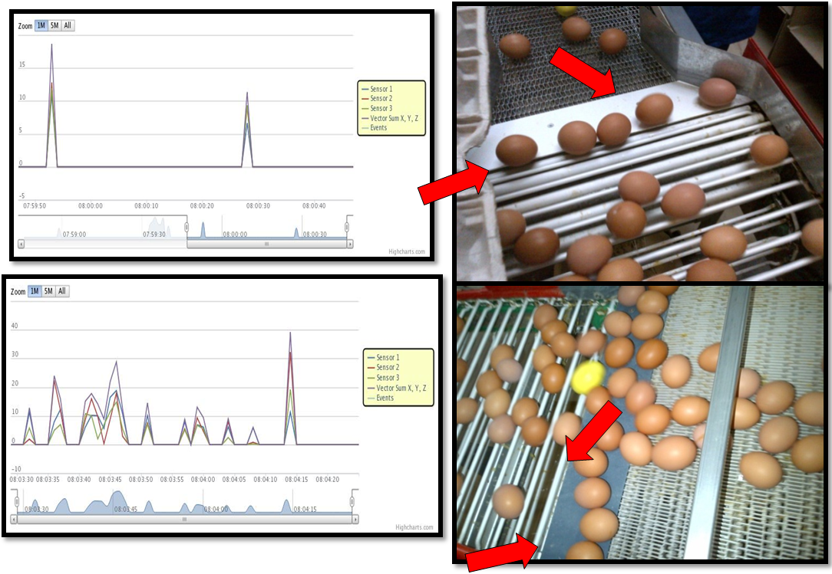
Отдельно остановимся на проведенном тесте в зоне сортировки и упаковки яйца.

В зоне сортировки и упаковки яйцо также получает ряд соударений. Ситуацию в этой проблемной точке можно улучшить, закрыв концы трубок мягкими резиновыми наконечниками.

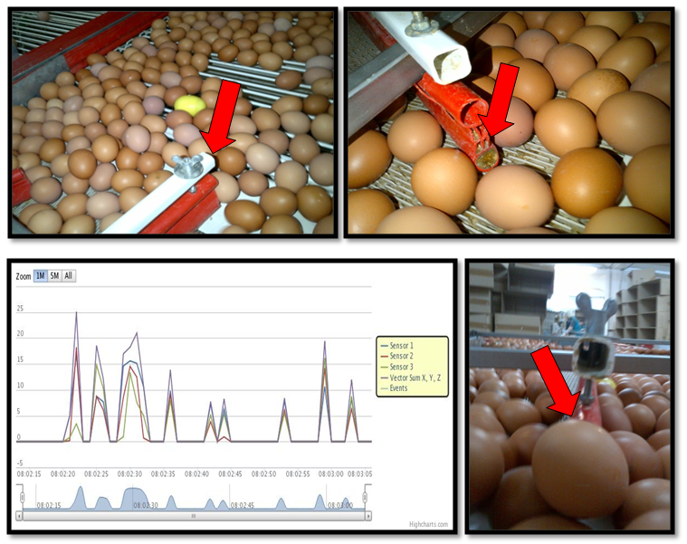

Важно также отметить, что все проведенные нами измерения были осуществлены на определенных участках транспортировочной системы, переходах с одной ленты на другую или в сортировальных и упаковочных залах. Для оптимальной настройки транспортировочной системы, эти же критические точки следует проверить и в других блоках и залах.

На основании полученных данных были сделаны определенные выводы для улучшения транспортировки яйца к месту упаковки и уменьшения количества соударений яиц. Все перечисленные меры позволят нашему покупателю снизить технологический брак яйца в среднем на 2-3%.

Применение на практике специально разработанной программы «OVOTOP®» для кормления и содержания кур-несушек позволит предприятиям существенно повысить качество производимой продукции. Тестирование оборудования по транспортировке яйца поможет повысить количество яиц высшего сорта и уменьшить себестоимость производимой продукции.

Если Ваше предприятие испытывает вышеперечисленные проблемы качества скорлупы яиц, и оборудование по транспортировке и упаковке яйца функционирует неудовлетворительно, Вы хотите решить эти вопросы и являетесь покупателем нашей продукции – обращайтесь к технологическим специалистам нашей компании, которые знают, как технически правильно работать с данным производственным оборудованием. Качественная технологическая поддержка продаж нашей продукции является одной из самых сильных сторон нашего предприятия.

